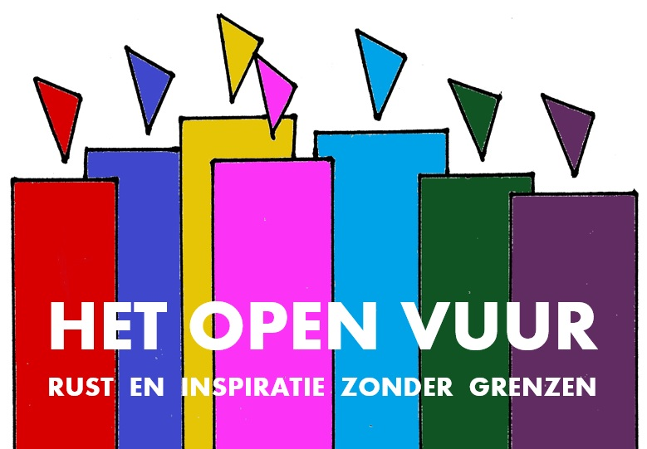
09. Als leven pijn doet

1. | Welkom  - Muziek vooraf: Everybody Hurts – Jenny Oaks Baker – violin (5.39 min)  0
2. | Titel  ‘Alles wat goed is, alles wat gelukkig maakt, het kome over ons en het kome over onze wereld.  Welkom rond het Open Vuur, symbool van ons verlangen naar balsem voor onze wonden, troost voor ons verdriet - een geheeld bestaan.  2
3. | Vrouw met tranen  - Video: Sigur Rós - Rembihnútur [Official Music Video] (5.09 min)  7
4. | Vrouw met tranen (als dia 3)  9
5.  t/m  12. | Treurende man voor raam  - Muziek: Muziek: Everybody Hurts – The Corrs (5.23 min)  - Tekst Everybody hurts (dia 12 zonder tekst)  22
13. | Jonge vrouw met kaarsjes  Tekst: ‘Het is beter een kaars aan te steken dan de duisternis te vervloeken.’  - Muziek Mike Oldfield – Inner Child (4.10 min)  ‘Moge alle levende wezens gelukkig en veilig zijn.’  29  ‘Dat je de weg mag gaan die je troost en heel maakt,  dat je opstaat wanneer je valt,  Weet dat de aarde je draagt,  dat je gaat in het licht en de wind je omgeeft.  Dat je de vruchten van je leven proeft en gaat in vrede.’  (Naar Andries Govaart)  30
14. | Graag tot ziens bij het Open Vuur  Muziek: Everybody Hurts – Jenny Oaks Baker – violin (5.39 min)

Everybody Hurts – Jenny Oaks Baker – violin (5.39 min)
https://www.youtube.com/watch?v=aI_OPyg_CIU

Sigur Rós - Rembihnútur [Official Music Video] (5.09 min)
https://www.youtube.com/watch?v=tHabcP2CcGw

Everybody Hurts – The Corrs (5.44 min)
https://www.youtube.com/watch?v=Nh1n9LQ9rc8

Mike Oldfield – Inner Child (4.10 min)
https://www.youtube.com/watch?v=fy0YLqDqnOE

